Конспект
непосредственно образовательной деятельности в рамках проекта «Методическая неделя»
в средней группе для воспитателей.

образовательная область:
художественное эстетическое развитие

Аппликация
Тема: «Украсим шляпку».

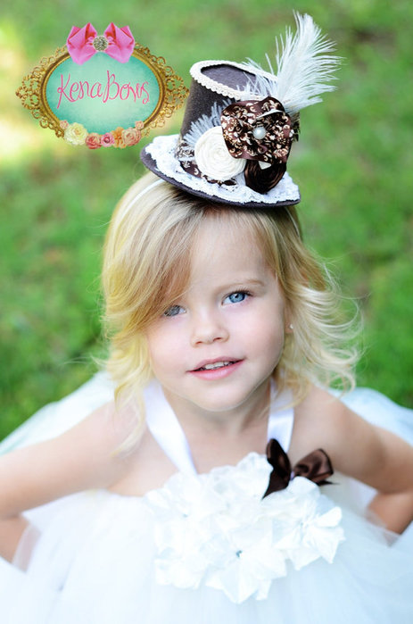

Подготовила воспитатель: Белова С.В.

.

Цель: Систематизировать элементарные знания детей о головных уборах (беретки, шапки, шляпы, колпаки).
Задачи:
- Формировать умение самостоятельно выбирать цветовую гамму, соответствующую радостному настроению.
- Развивать цветовое восприятие, совершенствовать мелкую моторику пальцев рук и кистей.
- Вызвать положительный отклик на результаты своего творчества.
Материал:
Цветной картон, клеенки, кисточки, ножницы, клей, пуговицы, макароны,бусы.
Предварительная работа:
Наблюдения за людьми «Какие головные уборы носят люди?»
Беседы на темы: «Головные уборы», «Что люди носят?»
Чтение сказок «Кот в сапогах»,«Красная шапочка», «Незнайка и его друзья»-фрагмент.
Рассматривание иллюстраций к сказкам.
Рассматривание модных журналов.
Интеграция: ХТ-К-Ч-П-С-Б-ФК.
Ход занятия:
(Дети заходят в игровую и здороваются).
Воспитатель держит в руках грамоту с печатью: Слушайте! Слушайте! И не говорите, что не слышали! Поспешите все на бал! Бал! Бал! Бал! И каждый чтобы шляпу взял!
Ребята, хотите пойти на сказочный бал шляпы? (ответы детей).
Для этого надо подготовиться, подобрать то, что необходимо для бала.
Ребята, а где мы можем взять вещи для бала и шляпу? (в магазине, сами сшить).
Что обычно люди надевают когда идут на бал? (платья, костюмы, туфли, шляпки).А ещё есть такой головой убор- цилиндр, его одевают мужчины.
А давайте вспомним, какие головные уборы вы знаете? (кепка, шапка, безболка, фуражка, панамка, беретка). Давайте еще раз повторим, какие виды шляп мы знаем (кепка, шапка, беретка, панамка, безболка, фуражка, цилиндр).
Молодцы! Ребята, скажите и покажите, как можно носить шляпу? (можно носить на левом – нет, правом боку – нет, на лбу – нет, на затылке – нет, полностью на голове - да).
Вы ребята молодцы. А для того чтобы мы отправились на бал нам нужно попасть в сказочную мастерскую. Присаживайтесь на свои места.
Воспитатель:
Сегодня мы с вами сделаем мальчики цилиндр, а девочки шляпки. Давайте превратимся в дизайнеров и украсим свои шляпки. Посмотрите, ребята у вас на столах лежат материалы для вашей новой шляпки (макароны, бусы, пуговицы).
Для вас приготовлены шляпы и цилиндры, которые вы должны аккуратно вырезать и украсить их.
Так же для вас приготовлены разные образцы как можно примерно украсить ваши головные уборы. Для того, что бы мы с вами приготовили красивые головные уборы, мы вырезаем наши шляпки и цилиндры из картона, затем открываем клей и заполняем мисочки для клея клеем. Потом берем кисточку и аккуратно макаем ее в клей после промазываем пуговицу или бусы и приклеиваем,после осторожно с помощью наших пальчиков приклеиваем.
Воспитатель:
Вот я вижу вы все сделали и, наверное, устали. Давайте мы с вами немного поиграем.
Физминутка:
Раз, два, три, четыре, пять,
Начинаем отдыхать!
(потянуться)
Спинку бодро разогнули,
Ручки кверху потянули!
Раз и два, присесть и встать,
Чтобы отдохнуть опять.
Раз и два вперед нагнуться,
Раз и два назад прогнуться.
(выполняем указанные движения)
Вот и стали мы сильней,
(показать «силу»)
Здоровей и веселей!
(улыбнуться друг другу)
Воспитатель:
Молодцы, присаживайтесь.
Подведение итогов:
Ребята, а скажите, что мы с вами сегодня делали на занятии?
Чем мы украшали наши шляпы?
Чья работа вам больше всего понравилась
Какое у вас сейчас настроение? покажите.
Воспитатель:
Сейчас ребята мы с вами пригласим наших гостей посмотреть, какие работы вы сделали и подарим им по шляпке. (дети приглашают).
Гости:
Вы, ребята, молодцы! ваши шляпы самые оригинальные и замечательные, на балу вы будете красивее всех. Мы с удовольствием пойдём с вами на бал в этих красивых шляпах.(гости берут по шляпке, благодарят и прощаются).
Дети:
До свидания.
Воспитатель:
До свидания гости дорогие, встретимся на балу.

